ГУ «Могилевская областная государственная инспекция по семеноводству, карантину и защите растений»

+ СИГНАЛИЗАЦИОННОЕ СООБЩЕНИЕ

ВНИМАНИЕ: Гельминтоспориоз ячменя!!
Сигнализационное сообщение № 8
от 4 июня 2021 года
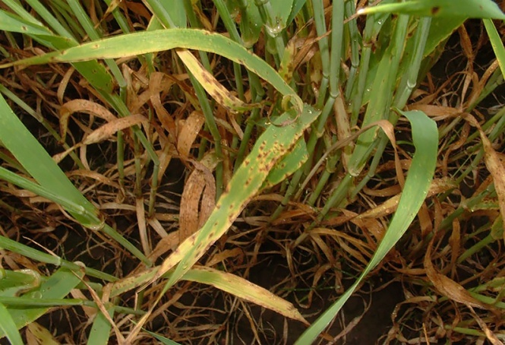
Первоначальные симптомы заражения гельминтоспориозом наблюдаются в фазу кущения. Интенсивное развитие болезни совпадает с цветением и наливом зерна.
На листьях появляются овальные бурые пятна с бледно-желтым ободком и сетчатым рисунком из продольных и поперечных полосок.На пятнах образуется темно-серый налет конидиального спороношения. Светло-бурые малозаметные пятна могут быть также на колосковых чешуях и зерне.
Благоприятными погодными условиями для поражения растений болезнью является пониженный температурный фон и повышенная влажность в период посев-всходы-кущение культуры.
Метод учёта | Осмотр трёх верхних листьев ( 10 стеблей в 10 местах)
Порог вредоносности | Наличие признаков заболевания на 2-ом сверху листе в фазу «флаг-лист - колошение – цветение у 50% растений при пороговом развитии (1-5%) и благоприятном гидротермическом режиме
Теплая с часто проходящими дождями погода будет способствует дальнейшему распространению и развитию заболевания.
Согласно рекомендациям РУП "Институт защиты растений":
Фунгицидную обработку следует проводить при начальных признаках развития гельминтоспориоза и благоприятными погодными условиями для поражения растений, не дожидаясь фазы флаг лист.
В соответствии со статьей 22 Закона Республике Беларусь «О карантине и защите растений» в республике допускаются к применению только средства защиты растений, прошедшие государственную регистрацию и включенные в Государственный реестр средств защиты растений и удобрений, разрешенных к применению на территории Республики Беларусь. Применение средств защиты растений должно осуществляться при реализации мероприятий по защите растений в соответствии с требованиями санитарных правил, иными обязательными для соблюдения требованиями ТНПА и с соблюдением рекомендаций по применению средств защиты растений лицами, имеющими специальную подготовку, а также с учетом требований, установленных законодательными актами в области охраны окружающей среды и рационального использования природных ресурсов.

Отдел фитосанитарной диагностики, прогноза и контроля за применением
средств защиты растений.

